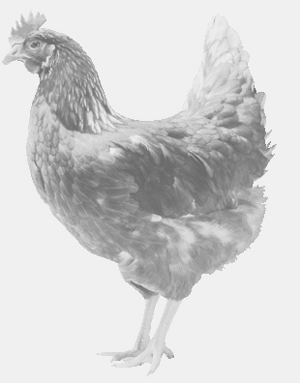
SVOBODA – Lučice
drůbežárna Vadín, www.drubezsvoboda.cz 569489358, 777989857
NOSNÉ KUŘICE
barva červená a černá
Stáří: 20 týdnů
Cena: 255,- Kč/kus
Neděle 26. března 2023
V 10.50 hod. – Vykáň
Pod obecním úřadem

Možno objednat:569 489 358,svoboda.lucice@seznam.cz

